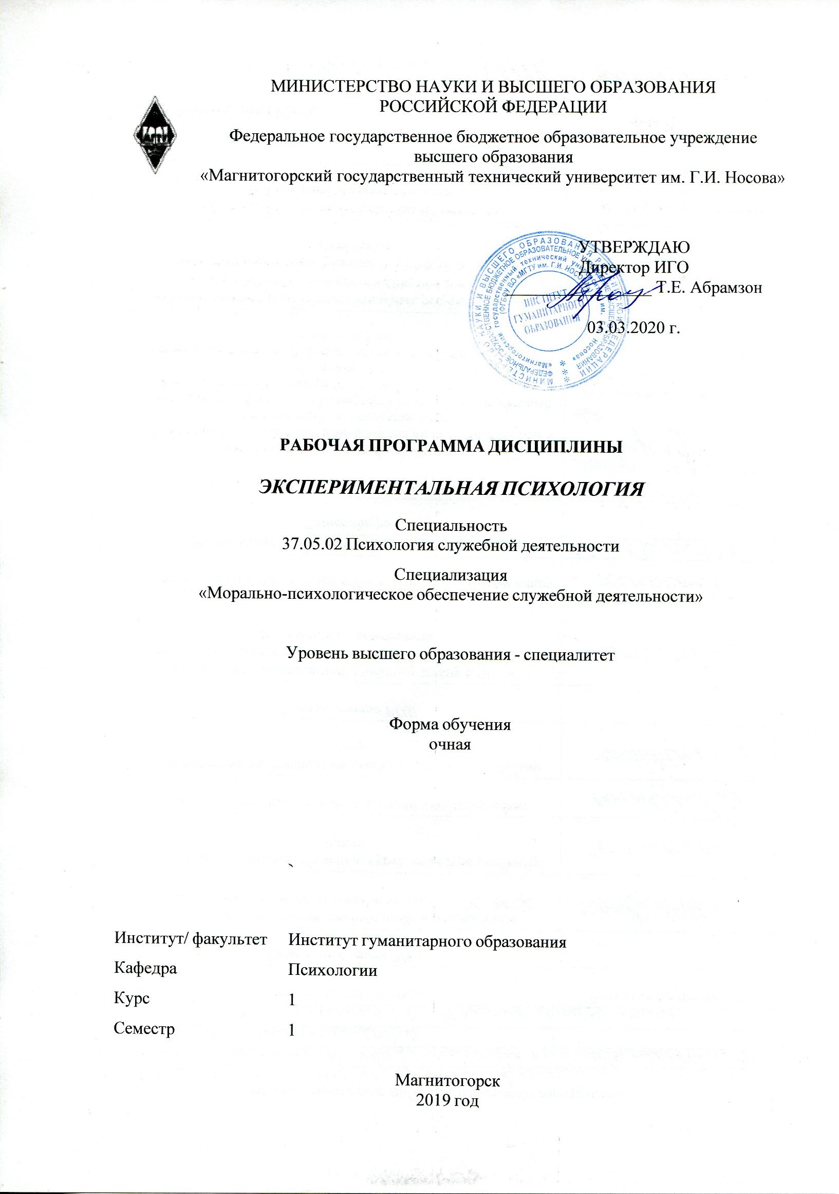

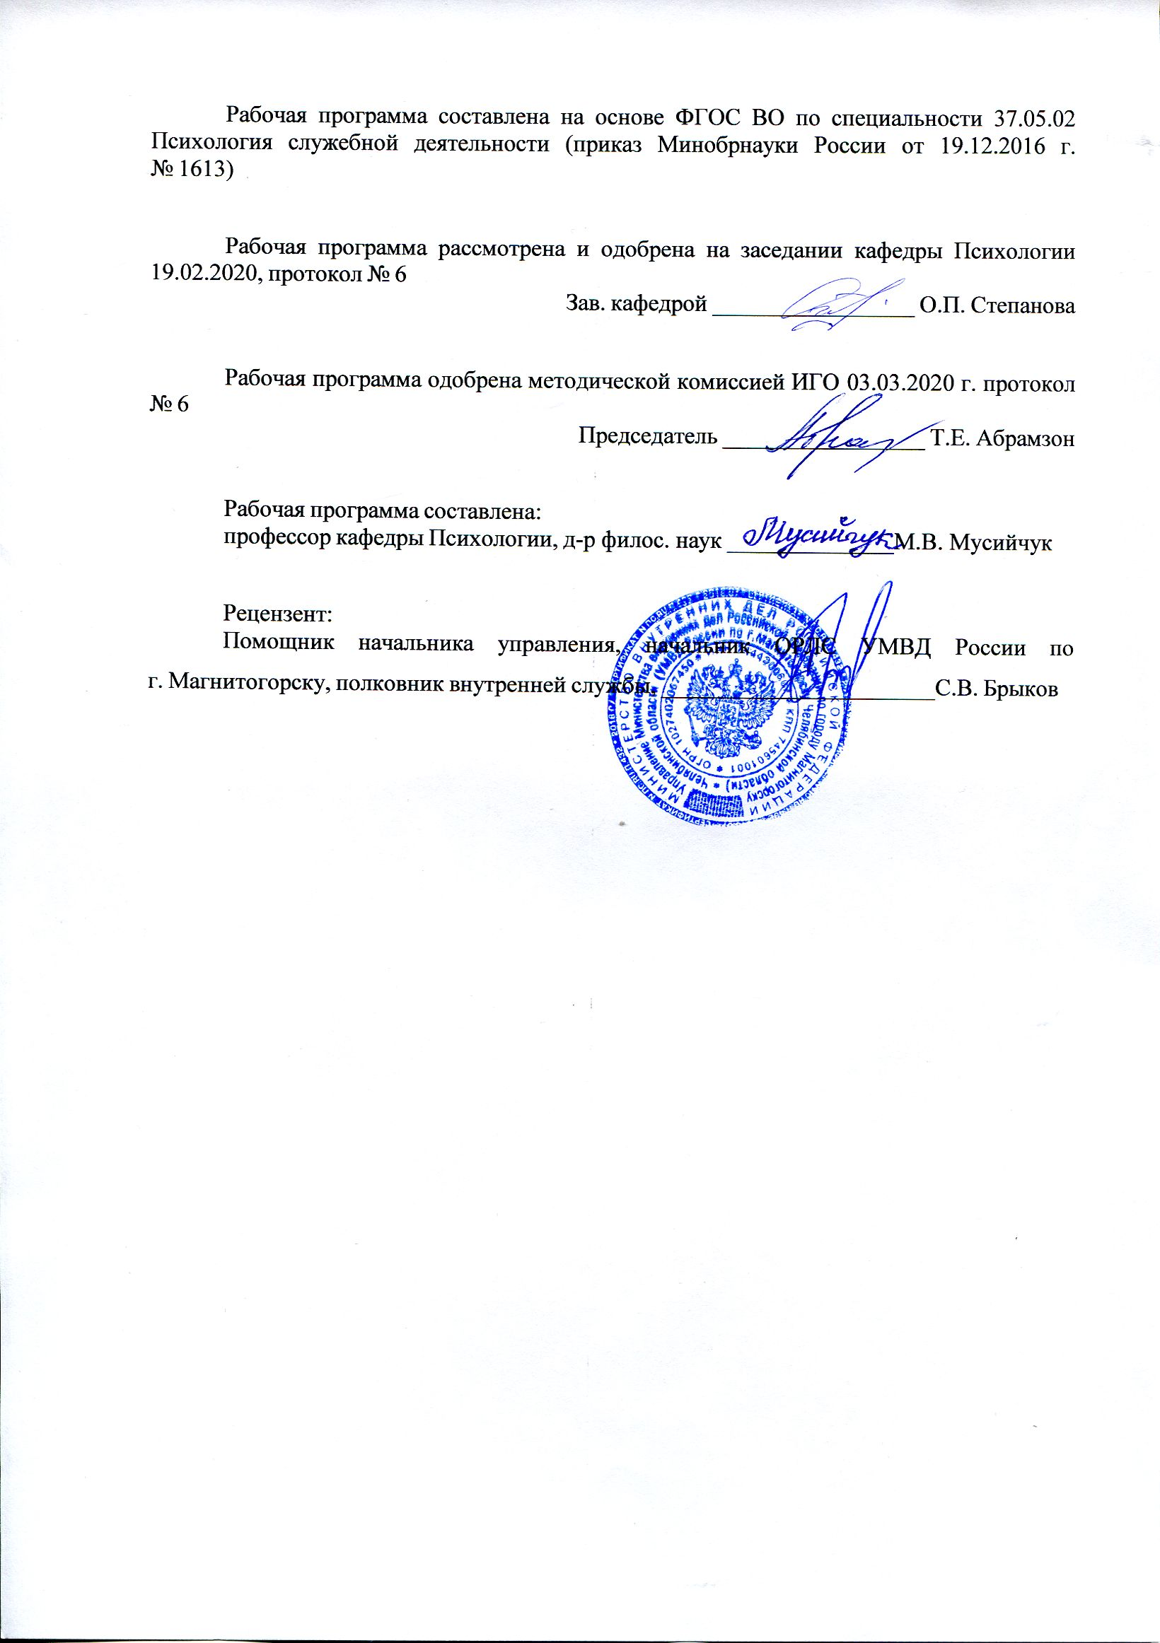

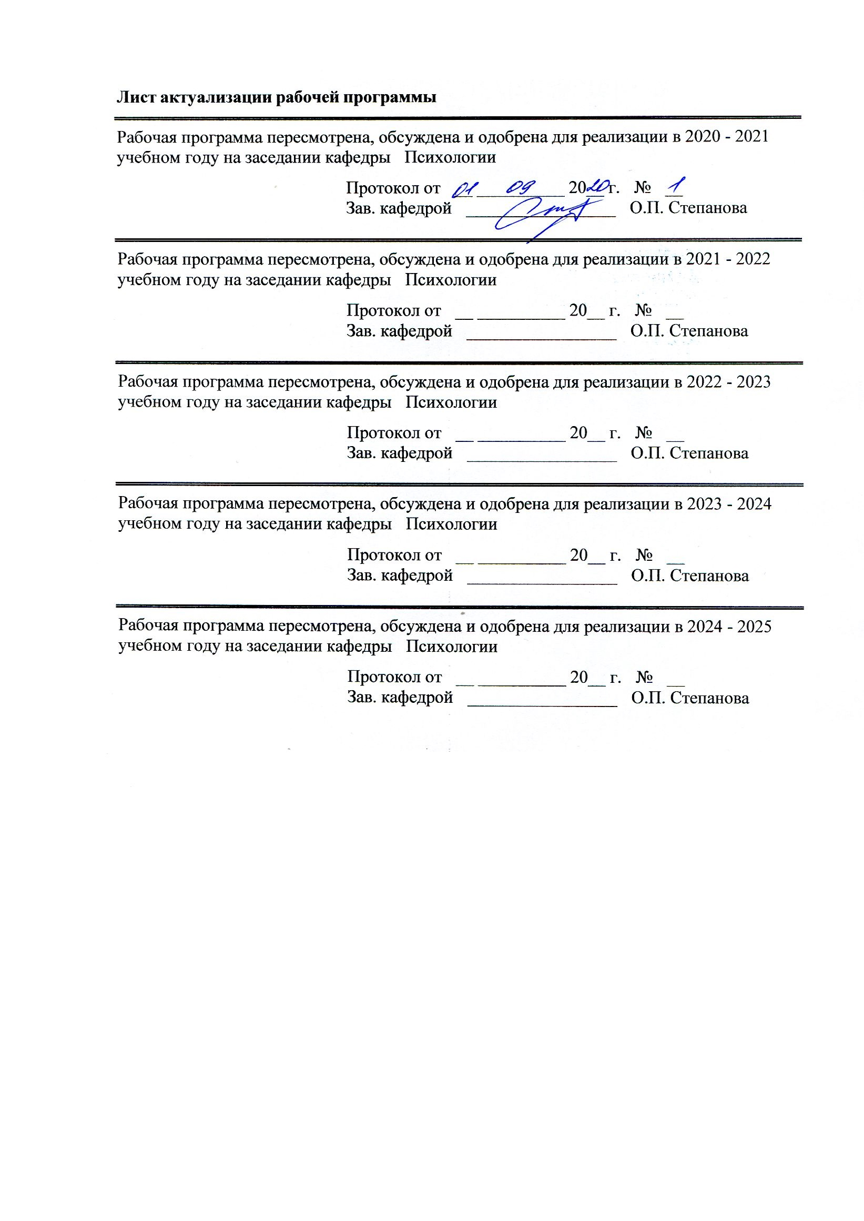

|  |
| --- |
| **1** **Цели** **освоения** **дисциплины** **(модуля)** |
| Целями освоения дисциплины «Экспериментальная психология» являются: формирование комплексного представления об экспериментальной психологии, повышение психологической компетентности студентов, формирование компетенций, связанных с ключевыми категориями науки для решения задач профессиональной деятельности в области теоретической и практической психологии на основе способностей:  - применять закономерности и методы науки в решении профессиональных задач;  - планировать и организовывать проведение экспериментальных исследований, обрабатывать данные с использованием стандартных пакетов программного обеспечения, анализировать и интерпретировать результаты исследований. |
|  |
| **2** **Место** **дисциплины** **(модуля)** **в** **структуре** **образовательной** **программы** |
| Дисциплина Экспериментальная психология входит в базовую часть учебного плана образовательной программы.  Для изучения дисциплины необходимы знания (умения, владения), сформированные в результате изучения дисциплин/ практик: |
| Русский язык в этнокультурной коммуникативной среде,  Тренинг взаимодействия,  Профессиональная этика и служебный этикет,  Анатомия и физиология центральной нервной системы,  Введение в профессию. |
| Знания (умения, владения), полученные при изучении данной дисциплины будут необходимы для изучения дисциплин/практик: |
| Общий психологический практикум |
| Учебная - ознакомительная практика |
| Психология личности |
| Психодиагностика |
| Психология развития и возрастная психология |
| Педагогическая психология |
| Психология мотивации служебной деятельности |
| Учебная - практика по получению первичных профессиональных умений и навыков, в том числе первичных умений и навыков научно-исследовательской деятельности |
| Юридическая психология |
| Психологическая коррекция и реабилитация |
| Психологическое консультирование |
| Социальная психология |
| Клиническая психология |
| Производственная - практика по получению профессиональных умений и опыта профессиональной деятельности |
| Психология девиантного поведения |
| Разработка программ психологического сопровождения |
| Информационные технологии в психологии |
| Подготовка к сдаче и сдача государственного экзамена |
| Производственная – преддипломная практика |
| Подготовка к защите и защита выпускной квалификационной работы |

|  |  |
| --- | --- |
| Общая психология | |
|  |  |
| **3** **Компетенции** **обучающегося,** **формируемые** **в** **результате** **освоения**  **дисциплины** **(модуля)** **и** **планируемые** **результаты** **обучения** | |
| В результате освоения дисциплины (модуля) «Экспериментальная психология» обучающийся должен обладать следующими компетенциями: | |
|  |  |
| Структурный  элемент  компетенции | Планируемые результаты обучения |
| ОПК-1 способностью применять закономерности и методы науки в решении профессиональных задач | |
| Знать | основные положения закономерностях и методах науки в решении профессиональных задач |
| Уметь | уметь учитывать закономерности и методы науки в решении профессиональных задач |
| Владеть | общими, специфическими закономерностями и методами науки при решении профессиональных задач |
| ПК-21 способностью планировать и организовывать проведение экспериментальных исследований, обрабатывать данные с использованием стандартных пакетов программного обеспечения, анализировать и интерпретировать результаты исследований | |
| Знать | общие, специфические закономерности планирования и организации проведения экспериментальных исследований, обрабатывать данные с использованием стандартных пакетов программного обеспечения, анализировать и интерпретировать результаты исследований |
| Уметь | учитывать общие, специфические закономерности планирования и организации проведения экспериментальных исследований, обрабатывать данные с использованием стандартных пакетов программного обеспечения, анализировать и интерпретировать результаты исследований |
| Владеть | общими, специфическими закономерностями планирования и организации проведения экспериментальных исследований, обрабатывать данные с использованием стандартных пакетов программного обеспечения, анализировать и интерпретировать результаты исследований |

|  |  |  |  |  |  |  |  |  |  |
| --- | --- | --- | --- | --- | --- | --- | --- | --- | --- |
|  | **4.** **Структура,** **объём** **и** **содержание** **дисциплины** **(модуля)** | | | | | | | | |
| Общая трудоемкость дисциплины составляет 4 зачетных единиц 144 акад. часов, в том числе:  – контактная работа – 93,2 акад. часов:  – аудиторная – 90 акад. часов;  – внеаудиторная – 3,2 акад. часов  – самостоятельная работа – 15,1 акад. часов;  – подготовка к экзамену – 35,7 акад. часа  Форма аттестации - экзамен | | | | | | | | | |
|  |  |  |  |  |  |  |  |  |  |
| Раздел/ тема  дисциплины | | Семестр | Аудиторная  контактная работа  (в акад. часах) | | | Самостоятельная работа студента | Вид самостоятельной  работы | Форма текущего контроля успеваемости и  промежуточной аттестации | Код компетенции |
| Лек. | лаб.  зан. | практ. зан. |
| 1. Раздел Экспериментальная психология | | |  | | | | | | |
| 1.1 Методология экспериментального психологического исследования | | 1 | 6 | 12 | 12 | 5 | Самостоятельное изучение учебной и научной литературы | Устный опрос | ОПК-1, ПК-21 |
| 1.2 Теория и практика психологического эксперимента | | 6 | 12 | 12 | 5 | Выполнение практических работ | Проверка заданий | ОПК-1, ПК-21 |
| 1.3 Анализ и представление результатов психологических экспериментов | | 6 | 12 | 12 | 5,1 | Самостоятельное изучение учебной и научной литературы | Проверка заданий | ОПК-1, ПК-21 |
| Итого по разделу | | | 18 | 36 | 36 | 15,1 |  |  |  |
| Итого за семестр | | | 18 | 36 | 36 | 15,1 |  | экзамен |  |
| Итого по дисциплине | | | 18 | 36 | 36 | 15,1 |  | экзамен | ОПК-1,ПК-21 |

|  |
| --- |
| **5** **Образовательные** **технологии** |
|  |
| Лекции дают систематизированные основы научных знаний по дисциплине, раскрывают состояние и перспективы развития социальной психологии, концентрируют внимание обучающихся на наиболее сложных и узловых вопросах.  Практические занятия проводятся методами развёрнутой беседы, дискуссии, круглого стола, ролевых игр и специальных заданий. Подготовка студентов к занятию осуществляется на основе плана. Темы и планы доводятся до обучающихся до проведения первых занятии по теме.  Лабораторные занятия. Целью лабораторных занятий является выработка умения применять теорию для решения практических задач, анализа социально-психологических явлений в образовательных учреждениях, разрабатывать рекомендации по оптимальному соотношению формальных и неформальных структур, решению проблем руководства и лидерства.  Самостоятельная работа обучаемых имеет целью закрепление и углубление полученных знаний и навыков, подготовку к предстоящим занятиям и зачету по дисциплине, а также формирование навыков умственного труда и самостоятельности в поиске и приобретении новых знаний.  Изучение научных статей к практическим занятиям  • Обозначение проблемы, раскрываемой в статье;  • Краткая характеристика позиции автора по излагаемой проблеме;  • Обозначение областей применения информации, излагаемой в статье;  • Обозначение круга специалистов, которым статья может быть рекомендована.  Осуществляется текущий контроль успеваемости для проверки хода и качества усвоения учебного материала, стимулирования учебной работы и совершенствования методики проведения занятий. Проводится в ходе лекций, семинаров и практических занятий в устной или письменной форме (письменные или устные ответы на контрольные вопросы, тест, беседа, результаты выступлений на семинарах, выполнение практических заданий и др.).  Завершается изучение курса «Экспериментальная психология» сдачей экзамена. |
|  |
| **6** **Учебно-методическое** **обеспечение** **самостоятельной** **работы** **обучающихся** |
| Представлено в приложении 1. |
|  |
| **7** **Оценочные** **средства** **для** **проведения** **промежуточной** **аттестации** |
| Представлены в приложении 2. |
|  |
| **8** **Учебно-методическое** **и** **информационное** **обеспечение** **дисциплины** **(модуля)** |
| **а)** **Основная** **литература:** |
| 1. Кашуба И. В. Курс лекций и практических занятий по дисциплине "Психология" [Электронный ресурс] : учебное пособие / И. В. Кашуба ; МГТУ. - Магнитогорск : МГТУ, 2016. - 1 электрон. опт. диск (CD-ROM). - Режим доступа: <https://magtu.informsystema.ru/uploader/fileUpload?name=2483.pdf&show=dcatalogues/1/1139771/2483.pdf&view=true>  2. Мусийчук М. В. Методология психолого-педагогических исследований в образовании [Электронный ресурс] : практикум / М. В. Мусийчук, С. В. Мусийчук ; МГТУ. - Магнитогорск : МГТУ, 2017. - 75 с. - Режим доступа: <https://magtu.informsystema.ru/uploader/fileUpload?name=2696.pdf&show=dcatalogues/1/1131693/2696.pdf&view=true> |

|  |  |  |  |  |
| --- | --- | --- | --- | --- |
|  |  |  |  |  |
| **б)** **Дополнительная** **литература:** | | | | |
| 1. Мусийчук М. В. Ассесмент. Психологическая диагностика [Электронный ресурс] : практикум / М. В. Мусийчук, С. В. Мусийчук ; МГТУ. - Магнитогорск : МГТУ, 2016. - 1 электрон. опт. диск (CD-ROM). - Режим доступа: <https://magtu.informsystema.ru/uploader/fileUpload?name=2829.pdf&show=dcatalogues/1/1133072/2829.pdf&view=true>  2. Мусийчук М. В. Проективные методы в психологии. Иллюстрированное руководство [Электронный ресурс] : практикум / М. В. Мусийчук, С. В. Мусийчук ; МГТУ. - Магнитогорск : МГТУ, 2016. - 1 электрон. опт. диск (CD-ROM). - Режим доступа: <https://magtu.informsystema.ru/uploader/fileUpload?name=2577.pdf&show=dcatalogues/1/1130384/2577.pdf&view=true> | | | | |
|  |  |  |  |  |
| **в)** **Методические** **указания:** | | | | |
| 1. Овсянникова Е. А. Экспериментальная психология [Электронный ресурс] : учебно-методическое пособие / Е. А. Овсянникова, Е. В. Гридина ; МГТУ. - Магнитогорск : МГТУ, 2016. - 1 электрон. опт. диск (CD-ROM). - Режим доступа: <https://magtu.informsystema.ru/uploader/fileUpload?name=2546.pdf&show=dcatalogues/1/1130348/2546.pdf&view=true>  2. Левшина Н. И. Психолого-педагогический мониторинг [Электронный ресурс] : учебно-методическое пособие / Н. И. Левшина ; МГТУ. - Магнитогорск : МГТУ, 2016. - 1 электрон. опт. диск (CD-ROM). - Режим доступа: <https://magtu.informsystema.ru/uploader/fileUpload?name=2355.pdf&show=dcatalogues/1/1130002/2355.pdf&view=true> | | | | |
|  |  |  |  |  |
| **г)** **Программное** **обеспечение** **и** **Интернет-ресурсы:** | | | | |
|  | | | | |
|
|  |  |  |  |  |
| **Программное** **обеспечение** | | | | |
|  | Наименование ПО | № договора | Срок действия лицензии |  |
|  | MS Windows 7 Professional(для классов) | Д-1227-18 от 08.10.2018 | 11.10.2021 |  |
|  | MS Office 2007 Professional | № 135 от 17.09.2007 | бессрочно |  |
|  | 7Zip | свободно распространяемое ПО | бессрочно |  |
|  |  |  |  |  |
| **Профессиональные** **базы** **данных** **и** **информационные** **справочные** **системы** | | | | |
|  | Название курса | | Ссылка |  |
|  | Электронная база периодических изданий East View Information Services, ООО «ИВИС» | | <https://dlib.eastview.com/> |  |
|  |  |

|  |  |  |  |
| --- | --- | --- | --- |
|  | Национальная информационно-аналитическая система – Российский индекс научного цитирования (РИНЦ) | URL: <https://elibrary.ru/> |  |
|  | Поисковая система Академия Google (Google Scholar) | URL: <https://scholar.google.ru/> |  |
|  | Информационная система - Единое окно доступа к информационным ресурсам | URL: <http://window.edu.ru/> |  |
|  | Российская Государственная библиотека. Каталоги | <https://www.rsl.ru/ru/4readers/catalogues/> |  |
|  | Электронные ресурсы библиотеки МГТУ им. Г.И. Носова | <http://magtu.ru:8085/marcweb2/Default.asp> |  |
| **9** **Материально-техническое** **обеспечение** **дисциплины** **(модуля)** | | | |
|  |  |  |  |
| Материально-техническое обеспечение дисциплины включает: | | | |
| Учебные аудитории для проведения занятий лекционного типа (Доска, мультимедийные средства хранения, передачи и представления информации).  Учебные аудитории для проведения практических занятий, групповых и индивидуальных консультаций, текущего контроля и промежуточной аттестации (Доска, мультимедийный проектор, экран).  Учебные аудитории для проведения лабораторных работ (Доска, персональные компьютеры с пакетом MS Office, выходом в Интернет и с доступом в электронную информационно-образовательную среду университета).  Мультимедийные средства хранения, передачи и представления информации. Комплекс тестовых заданий для проведения промежуточных и рубежных контролей.  Помещения для самостоятельной работы обучающихся-Персональные компьютеры с пакетом MS Office, выходом в Интернет и с доступом в электронную информационно-образовательную среду университета  Помещение для хранения и профилактического обслуживания учебного оборудования-Шкафы для хранения учебно-методической документации, учебного оборудования и учебно-наглядных пособий. | | | |
|

Приложение 1

**Учебно-методическое обеспечение самостоятельной работы обучающихся**

**Методические указания по подготовке к практическим занятиям**

Выполнение практических заданий направлено:

– на проверку уровня понимания вопросов, рассмотренных по учебной литературе, степени и качества усвоения материала;

– на закрепление методов приложения теории к решению практических задач анализа и синтеза психологического знания;

– на обучение навыкам освоения методики эксперимента и работы с нормативно-справочной литературой.

При выполнении работ возможно сочетание репродуктивных, частично-поисковых и поисковых заданий.

Работы, носящие репродуктивный характер, отличаются тем, что при их проведении обучающиеся пользуются подробными инструкциями, в которых указаны:

– цель и ход работы;

– пояснения (теоретические положения и понятия);

– оборудование и материалы;

– порядок выполнения работы;

– тип выводов (без формулировок);

– контрольные вопросы;

– литература.

Работы, носящие частично-поисковый характер, отличаются тем, что при их проведении обучающиеся не пользуются подробными инструкциями, им не дается порядок выполнения необходимых действий; такие работы требуют от студентов самостоятельного подбора материала и методики, выбора способов выполнения работы.

В работах, носящих поисковый характер, обучающиеся должны решить новую для них проблему, опираясь на имеющиеся у них теоретические знания.

Формы организации работы на лабораторных занятиях: фронтальная, групповая, индивидуальная.

При фронтальной форме организации занятий все выполняют одновременно одно и то же задание.

При групповой форме организации занятий одна и та же работа выполняется в малых учебных группах, состоящих из нескольких человек в парах или тройках.

Оформление практических работ в виде отчетов должно производиться после окончания работы непосредственно на занятии, при наличии свободного времени или дома.

**Рекомендации по работе с литературой**

Умение работать с литературой – важный фактор успешности учебной деятельности студента и, вместе с тем, показатель его развития как субъекта познания. Отсюда необходимые рекомендации по работе с психологической литературой:

* при выборе источника теоретического материала надо исходить из основных понятий по теме, чтобы точно знать, что конкретно искать в том или ином издании (см. аннотацию к книге).
* для более глубокого усвоения и понимания материала следует читать не только имеющиеся в тексте определения или теоретические представления, но и примеры.
* в процессе чтения важно осознавать, в рамках какого психологического подхода или направления изложена проблема. Это позволит прийти к пониманию вопроса на более высоком уровне обобщения.
* чтобы получить объемные и системные представления по теме, нужно посмотреть несколько работ (возможно альтернативных) по данному вопросу.
* не следует конспектировать весь текст, относящийся к рассматриваемой проблеме, так как такой подход не дает возможности осознать материал. Необходимо выделить и законспектировать только основные положения, позволяющие выстроить логику ответа на вопросы интересуемой темы.
* в целях самоконтроля по усвоению материала можно выполнить задания по данной теме (в конце параграфа или раздела книги).

Приложение 1

**а) Планируемые результаты обучения и оценочные средства для проведения промежуточной аттестации:**

| Структурный элемент  компетенции | Планируемые результаты обучения | Оценочные средства |
| --- | --- | --- |
| **ОПК-1 способностью применять закономерности и методы науки в решении профессиональных задач** | | |
| Знать | основные положения закономерностях и методах науки в решении профессиональных задач | **Вопросы к экзамену:**  1. Экспериментальная психология как самостоятельная наука.  2. Основные подходы к пониманию предмета экспериментальной психологии (В.Н. Дружинин).  3. Основные задачи экспериментальной психологии.  4. История развития экспериментальной психологии (Европа и Америка).  5. История развития экспериментальной психологии в России.  6. Предмет науки. Научный метод.  7. Гуманитарная и естественно-научная парадигмы.  8. Научное исследование. Основные классификации научного исследования.  9. Этапы научного исследования.  10. Гипотеза. Уровни экспериментальных гипотез.  11. Варианты экспериментальных гипотез (по Р. Готтсданкеру).  12. Основные общенаучные исследовательские методы.  13. Классификация методов психологического исследования. Подходы отечественных психологов к проблеме классификации методов психологии.  14. Классификация методов психологических исследований на современном этапе.  15. Метод наблюдения. Характеристика наблюдения как метода психологического исследования.  16. Организация психологического наблюдения. Программа наблюдения.  17. Общая характеристика вербально-коммуникативных методов.  18. Вербально-коммуникативные методы: опрос.  19. Вербально-коммуникативные методы: беседа.  20. Вербально-коммуникативные методы: интервью |
| Уметь | основные положения закономерностях и методах науки в решении профессиональных задач | Проанализируйте предложенные эксперименты (Приложение 2), выделите и представьте основные структурно-методологические элементы  в соответствии со схемой анализа.  Элементы анализа  1. Определение зависимой и независимой переменных, вариантов их проявления.  2. Формулирование экспериментальной гипотезы.  3. Определение стратегии эксперимента (констатирующая, формирующая, сопоставления) и объяснение выбора.  4. Определение плана эксперимента по способу представления НП (качественной, количественной) и объяснение выбора.  5. Определение плана эксперимента по количеству групп (межгрупповой, внутригрупповой) и объяснение выбора.  6. Определение плана эксперимента по особенностям контроля валидности (истинный, квазиэкспериментальный, доэкспериментальный), схематическое представление плана, объяснение  выбора.  7. Определение плана эксперимента по количеству независимых переменных (с одной независимой переменной, факторный),  для факторного плана – схематическое представление данных,  объяснение выбора.  8. Определение основных методов измерения экспериментального эффекта.  9. Описание основных способов контроля, которые используются в экспериментах. |
| Владеть | общими, специфическими закономерностями и методами науки при решении профессиональных задач | Разработайте программу с изменяющимся критерием для каждого из перечисленных ниже проектов саморазвития. Для каждого из проектов  дайте операциональное определение целевого поведения или нескольких вариантов поведения, решите, что бы вы стали использовать в качестве подкрепления, и укажите критерий успеха. Какие  виды контроля валидности необходимо использовать?  1. Увеличение времени эффективного обучения.  2. Разработка программы физических упражнений.  3. Переход к более здоровому питанию. |
| **ПК-21 способностью планировать и организовывать проведение экспериментальных исследований, обрабатывать данные с использованием стандартных пакетов программного обеспечения, анализировать и интерпретировать результаты исследований** | | |
| Знать | общие, специфические закономерности планирования и организации проведения экспериментальных исследований, обрабатывать данные с использованием стандартных пакетов программного обеспечения, анализировать и интерпретировать результаты исследований | 21. Вербально-коммуникативные методы: анкетирование.  22. Экспериментальное общение.  23. Эффект Зайонца («аудитории») в эксперименте.  24. Эффект Розенталя (Пигмалиона) в эксперименте.  25. Эффект «плацебо» и «Хотторна» в эксперименте.  26. Экспериментатор: его личность и деятельность.  27. Испытуемый: его деятельность в эксперименте.  28. Личность испытуемого и ситуация психологического эксперимента.  29. Этические принципы проведения исследования на человеке.  30. Организация и проведение экспериментального исследования.  31. Идеальный эксперимент и реальный эксперимент.  32. Реальный эксперимент и «эксперимент полного соответствия».  33. Экспериментальная выборка.  34. Экспериментальный переменные и способы их контроля.  35. Независимая переменная.  36. Зависимая переменная.  37. Отношения между переменными.  38. Контроль переменных.  39. Определение внешней переменной.  40. Экспериментальные планы. |
| Уметь | учитывать общие, специфические закономерности планирования и организации проведения экспериментальных исследований, обрабатывать данные с использованием стандартных пакетов программного обеспечения, анализировать и интерпретировать результаты исследований | Гипотетические результаты прикладного анали-  за поведения  Для каждого из следующих планов начертите график для одного испытуемого, иллюстрирующий противоположные результаты.  1. План А-А1-В-А1-В:  1) лекарство действует;  2) неизвестно, действует ли лекарство; возможен эффект  плацебо.  2. План А-В-А-В:  *136*  1) программа действует;  2) трудно сказать, вызваны ли изменения программой или  другим фактором, например, взрослением. |
| Владеть | общими, специфическими закономерностями планирования и организации проведения экспериментальных исследований, обрабатывать данные с использованием стандартных пакетов программного обеспечения, анализировать и интерпретировать результаты исследований | Примерные задания:  1 Выбор описательного метода  Для каждой из приведенных ниже гипотез выберите наилучший  методологический подход. Объясните ваш выбор. Для некоторых заданий возможен более чем один правильный ответ.  1. Женские и мужские клубы и объединения представляют  собой регламентированные организации, вознаграждающие выполнение неписаных норм поведения.  2. Когда опрашиваемых просят объяснить их мнение по поводу спорных вопросов, они обычно опираются на единичные  свидетельства.  3. Для опроса потребителей на тему о любимых закусках использована общенациональная выборка (2000 человек).  4. В течение одного месяца после получившего большую огласку самоубийства наблюдалось увеличение количества аварий  со смертельным исходом, в которых водитель находился в машине  один и в которой другие автомобили не участвовали.  5. После тяжелой аварийной посадки, при которой отказал  механизм приземления и людей пришлось эвакуировать, большинство пассажиров рейса 304 пережили состояние нарушающей  сон тревожности средней и высокой степени тяжести.  6. Посещая кафе, студенты колледжей чаще студенток появляются без компании, особенно во время обеда.  7. Нужно проверить результат анализа объявлений в газетах,  который подтвердил гипотезу эволюционной психологии о том,  что мужчины предпочитают более молодых (т. е. более фертильных) женщин, а женщины – более взрослых (т. е. тверже стоящих  на ногах, способных содержать семью) мужчин. |

**б) Порядок проведения промежуточной аттестации, показатели и критерии оценивания:**

Промежуточная аттестация по дисциплине «Экспериментальная психология» включает теоретические вопросы, позволяющие оценить уровень усвоения обучающимися знаний, и практические задания, выявляющие степень сформированности умений и владений, проводится в форме экзамена.

Экзамен по данной дисциплине проводится в устной форме по экзаменационным билетам, каждый из которых включает 2 теоретических вопроса и одно практическое задание.

**Показатели и критерии оценивания экзамена:**

– на оценку **«отлично» (5 баллов) –** обучающийся показывает высокий уровень сформированности компетенций, т.е. иметь систематизированные знания в области психодиагностического инструментария, требований к психодиагностическим методикам, принципам отбора и применения психодиагностических методик, адекватных целям, ситуации и контингенту респондентов, глубокие познания в сфере математико-статистической обработкой данных исследования и стратегий их интерпретации*,* уметь осуществлять всестороннюю оценку качества психодиагностических методик, планировать экспериментальное исследование и осуществлять контроль переменных, проводить корреляционные исследования, проводить сбор, обработку и интерпретацию данных, полученных в исследовании, представлять результаты исследования, владеть навыками математико-статистической обработкой данных экспериментального исследования и их интерпретаций.Знать особенности предмета и метода психологических исследований в различных отраслях психологии, существующие теоретические подходы, понятийный аппарат, необходимый для разработки методологии психологического исследования, структуру и содержание программы психологического исследования в различных научных и научно-практических областях психологии; систему методов психологического исследования, уметь применять существующие теоретические подходы, понятийный аппарат, необходимый для разработки методологии психологического исследования применительно к конкретной исследовательской проблеме в различных отраслях психологии; использовать методы обработки данных психологического исследования, подготовить научный отчёт, владеть способами измерения в психологическом исследовании; приёмами построения выборочной совокупности и методов её проектирования в психологическом исследовании, навыками применения количественных и качественных методов в психологическом исследовании в различных научных и научно-практических областях психологии.

– на оценку **«хорошо» (4 балла) –** обучающийся показывает средний уровень сформированности компетенций, т.е. знание основных и специфических требований к психодиагностическим методикам, принципам отбора и применения психодиагностических методик, адекватных целям, ситуации и контингенту респондентов, хорошие познания в областиматематико-статистической обработкой данных исследования и стратегиям их интерпретации, уметь осуществлять оценку качества психодиагностических методик, планировать экспериментальное исследование и осуществлять контроль переменных, проводить сбор, обработку и интерпретацию данных, полученных в исследовании, представлять результаты исследования, владеть навыками математико-статистической обработкой данных корреляционного исследования и квазиэксперимента и их интерпретаций. Знать особенности предмета и метода психологических исследований, существующие теоретические подходы, понятийный аппарат, необходимый для разработки методологии психологического исследования, структуру и содержание программы психологического исследования в различных научных и научно-практических областях психологии; систему методов психологического исследования, уметь применять существующие теоретические подходы, понятийный аппарат, необходимый для разработки методологии психологического исследования применительно к конкретной исследовательской проблеме; использовать методы обработки данных психологического исследования, подготовить научный отчёт, владеть способами измерения в психологическом исследовании; приёмами построения выборочной совокупности и методов её проектирования в психологическом исследовании, навыками применения количественных методов в психологическом исследовании в различных научных и научно-практических областях психологии.

– на оценку **«удовлетворительно» (3 балла) –** обучающийся показывает пороговый уровень сформированности компетенций, т.е. знание основных требований к психодиагностическим методикам, принципам отбора и применения психодиагностических методик, общее представление о процедуре математической обработки данных и стратегиях их интерпретации, уметь осуществлять общую оценку качества психодиагностических методик, проводить сбор, обработку и интерпретацию данных, полученных в исследовании, представлять результаты исследования, владеть навыками математико-статистической обработкой данных эмпирического исследования и их интерпретации.Знать общее представление об особенностях предмета и метода психологических исследований, существующих теоретических подходах, понятийном аппарате, необходимом для разработки методологии психологического исследования, общее представление о структуре и содержании программы психологического исследования; системе методов психологического исследования, уметь применять существующие теоретические подходы, понятийный аппарат, необходимый для разработки методологии психологического исследования; использовать методы обработки данных психологического исследования, подготовить научный отчёт, владеть способами измерения в психологическом исследовании; приёмами построения выборочной совокупности, навыками применения методов в психологическом исследовании в различных научных и научно-практических областях психологии.

– на оценку **«неудовлетворительно» (2 балла)** – результат обучения не достигнут, обучающийся не может показать знания на уровне воспроизведения и объяснения информации, не может показать интеллектуальные навыки решения простых задач.